湖南省森林火险天气
等级预报
2009年 第159期
湖南省气象科学研究所 分析：韩沁哲

预计全省今晚到明天：大部分地区森林火险天气等级为2级，注意森林防火。
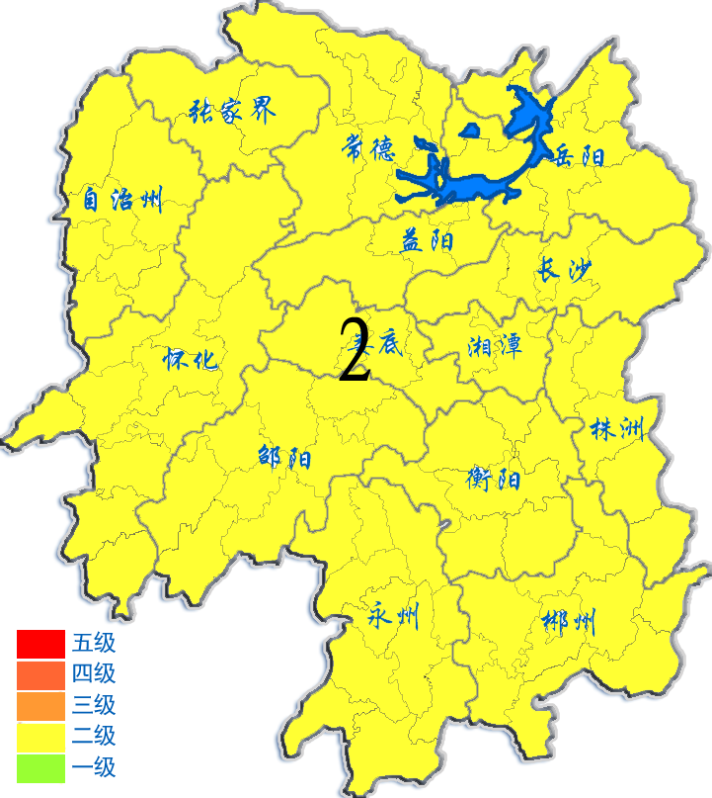
2009年11月7日

